Праздник "Край, в котором мы живем"

Цель: формирование у детей патриотических чувств, толерантности и качеств, необходимых для успешной социальной адаптации, через изучение особенностей родного села и его истории. Воспитание любви и интереса к родному селу, расширение кругозора.
Задачи: Воспитывать чувство любви и гордости к своей малой родине; доброе, уважительное отношение к своему селу, улицам, памятникам.

1. Чтение стихотворений Любовь Федоровны Першиной «Мое село»

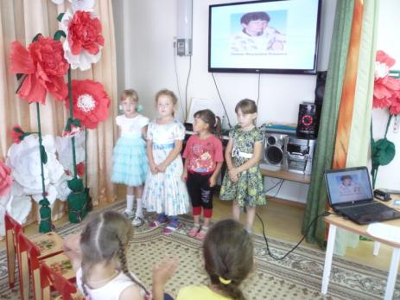

2. Игры: «Подбери «слова – лучики» к солнцу»,

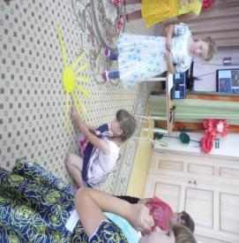

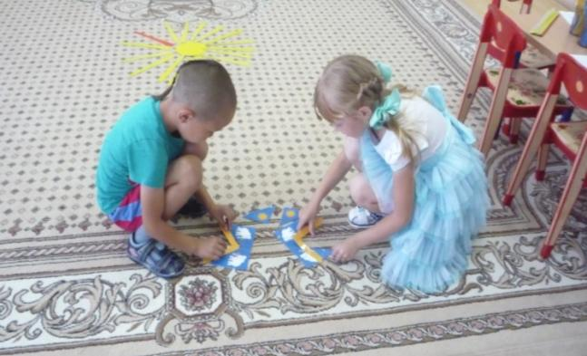
«Собери флаг Абатска», «Почта»

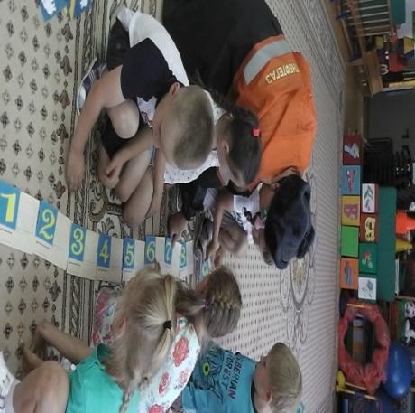

3. Музыкальная разминка «Вперед 4 шага»

4. Танец – песня «Виноватая тучка»

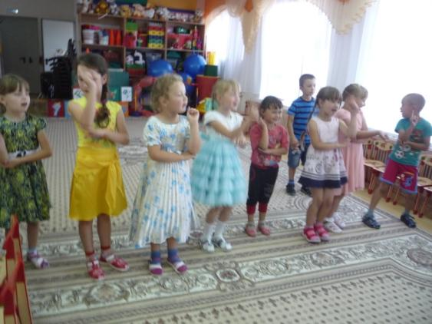

5. Танец «Разноцветная игра»
6. Песня «Здравствуй, Родина моя!».

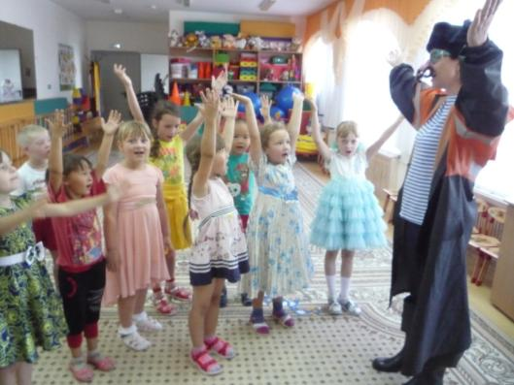
7. Творческая мастерская «Раскрась флаг Абатска».

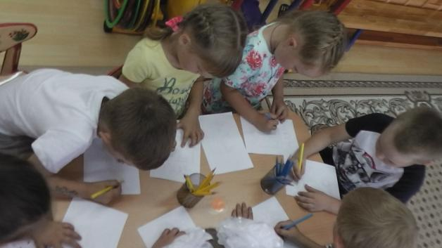

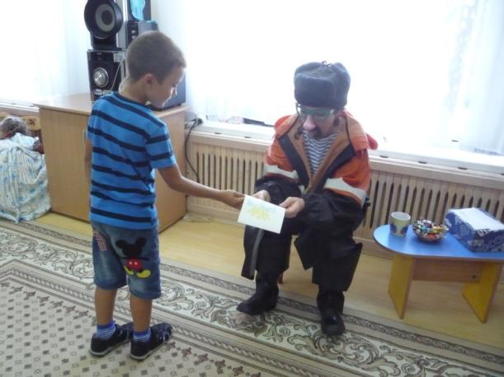

8. ПРЕЗЕНТАЦИЯ «Родное село»

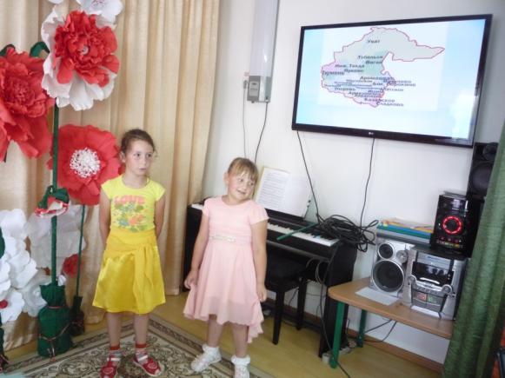

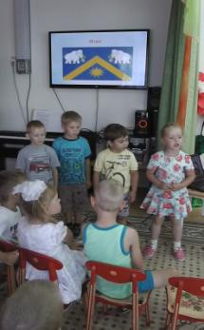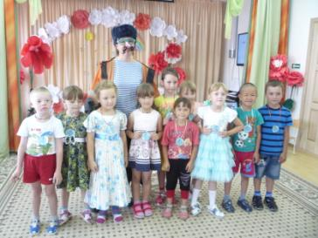

Музыкальный руководитель МА ДОУ АР
детский сад «Сибирячок» корпус № 1 Сомова Татьяна Юрьевна

